**Redmine 任务库使用手册**

1. **任务库功能**
2. 工程/子项目新建及编辑
3. 任务新建及编辑
4. 任务大表展示
5. 任务的状态流转
6. 任务表批量导入（系统管理员）
7. **项目成员**

任务库按照项目成员角色设定不同的权限来完成项目的流转，目前分为以下三种：

**Manager**： 管理人员

**Teamleader:** 项目/工程组长

**Developer:** 开发人员

**Root:** 系统管理员

1. **开发人员**

**功能概述：** 1、 任务信息查看

2、 任务大表查看(一键链接)

3、 任务大表导出(excel)

4、 历史记录导出(excel)

**3.1 查看项目下所有任务列表**

在上级工程/项目中点击菜单栏“问题”，可查看当前工程/项目下的所有表单，如下图（1）

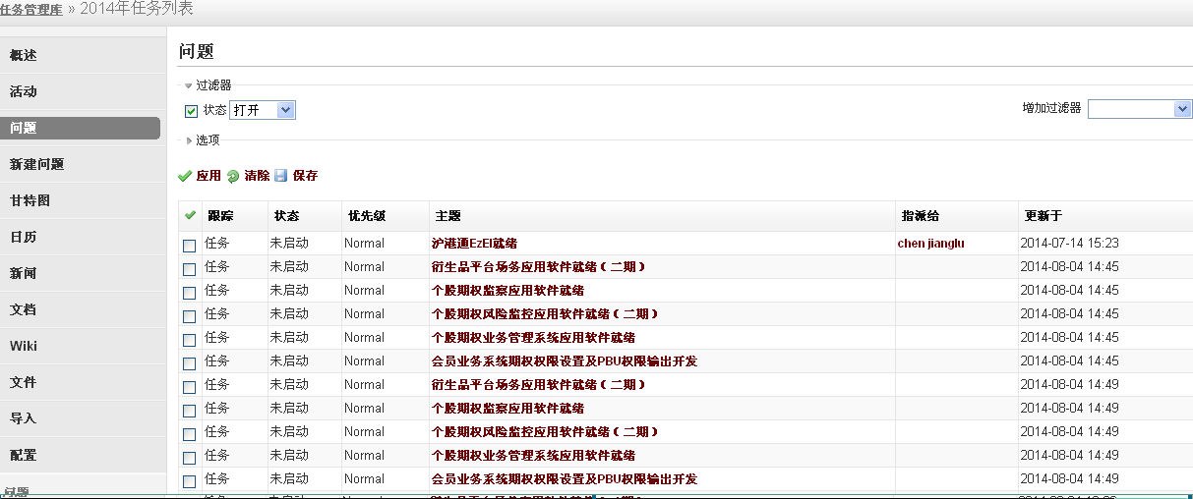

图（1） 查看所有问题

点击任务表中“主题”列中任务主题可查看该任务详细信息，如下图（2）

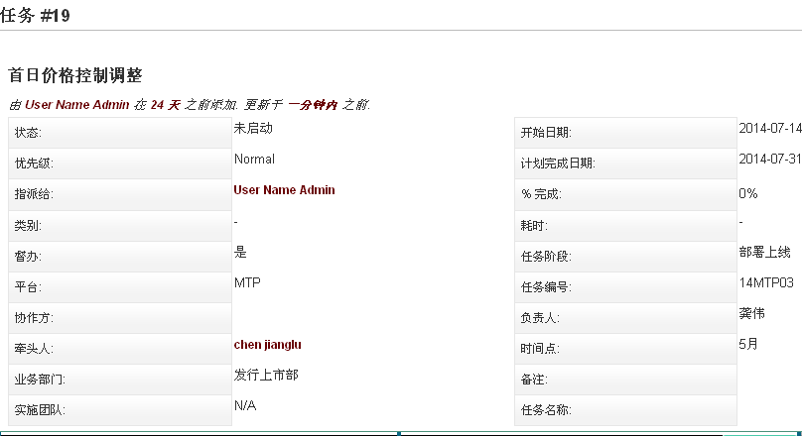

图（2） 任务表信息页面

* 1. **任务大表视图查看（一键）**

1. 点击菜单栏中“任务库”按钮，进入任务大表视图页面，如下图:

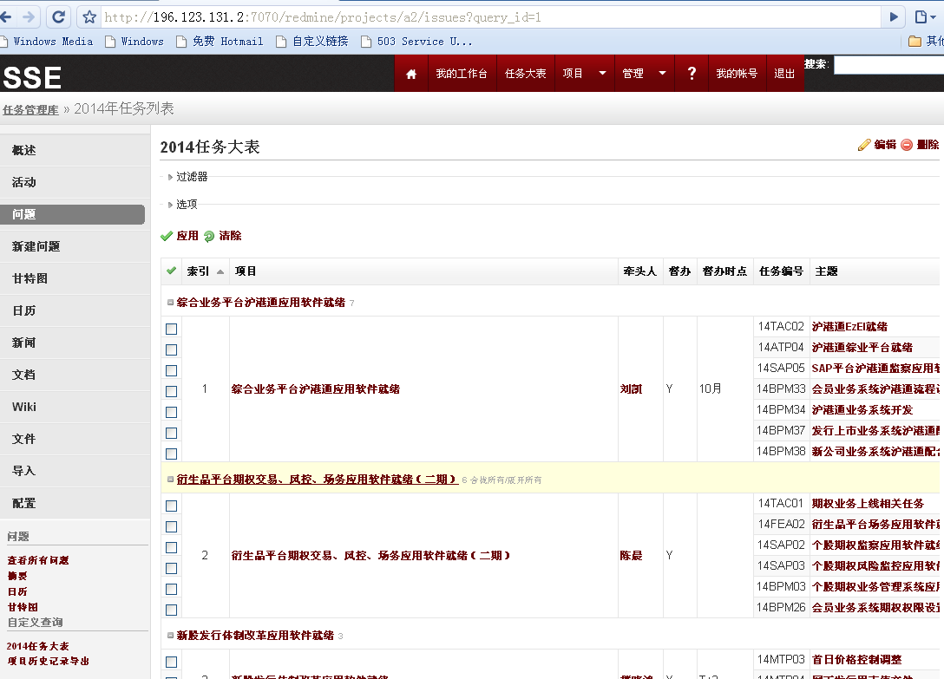

图(3) 任务大表视图

* 1. **任务大表导出**

将“任务大表”视图拉到最下方，点击下方导出的“XLS”链接，如下图（3.1）：

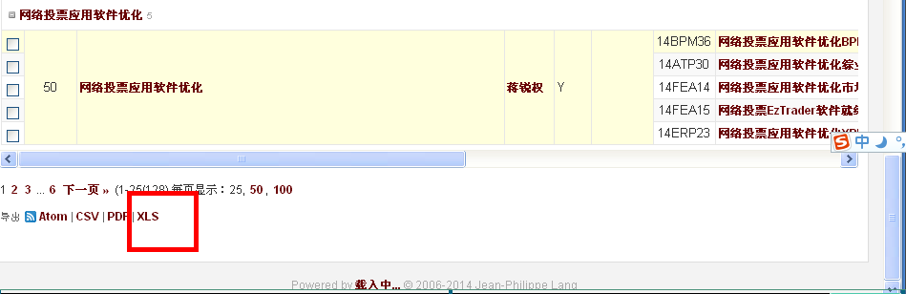

任务大表导出视图（3.1）

* 1. **历史修订记录导出**

（1）在“任务大表”视图中，点击左边菜单栏下“项目历史记录导出”链接，如图（4）红色区域：

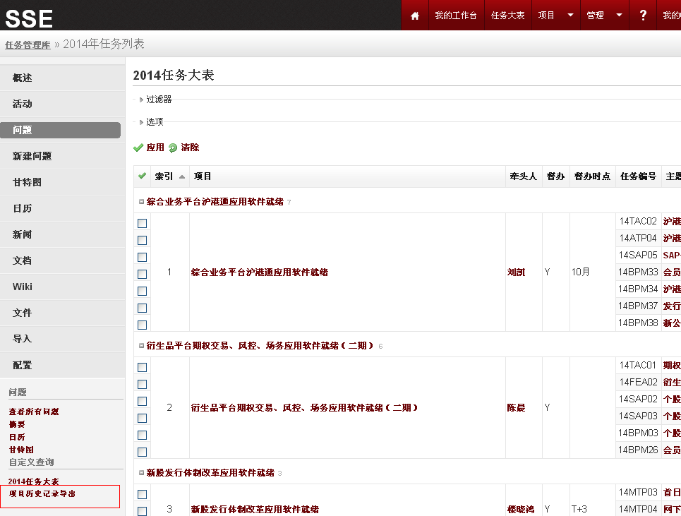

图（4）

1. 输入需要导出的历史记录的时间段（如2014-08-21-----------2014-08-31）

（3） 点击“提交”按钮，历史记录导出（文件名changes_list.xls）

1. **项目/工程组长**

**功能概述：**除了普通项目开发人员的功能外，还具有以下功能

1、新建与编辑工程/子项目

2、新建与编辑任务

3、任务大表查看（参照以上开发人员使用方法）及导出

4、项目历史记录导出（参照以上开发人员使用方法）

**4.1 创建工程**

1、 进入项目《任务库》=>《2014年任务列表》下；

2、 点击菜单“概述”，选择“新建子项目”按钮，如图（5）；

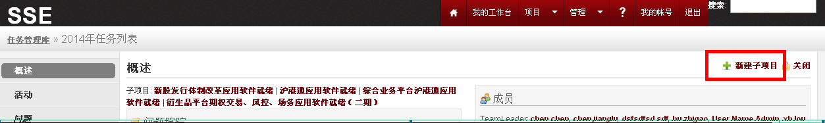

图（5） 新建项目/工程

3、 进入工程/子项目新建页面，填写相关信息并提交，如下图（6）：

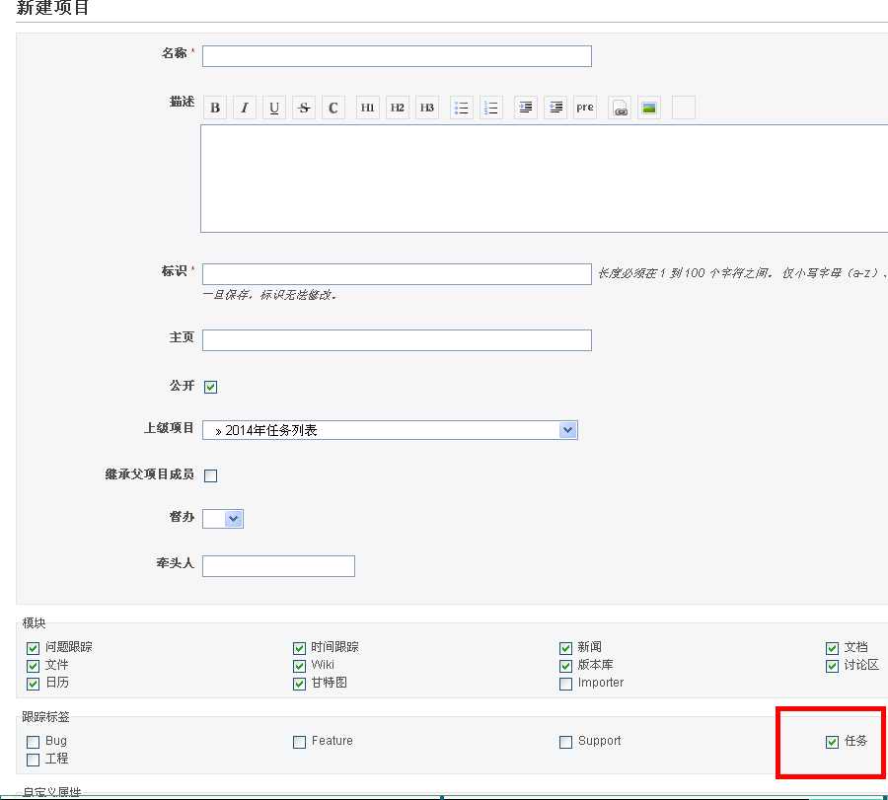

注：跟踪标签选择：“任务” 图（6）工程/项目新建页面

**4.2 编辑工程**

如需更新工程表单信息，进入该工程页面，在右侧菜单栏选择“配置”，如下图（7）

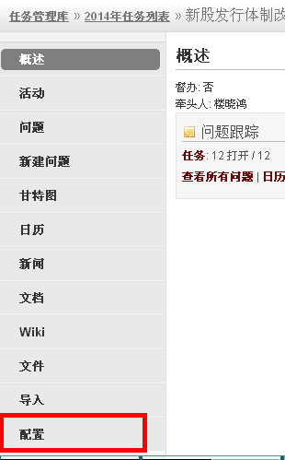 图（7） 工程菜单栏

进入配置页面后，点击“信息”，然后更新相关的工程信息，图（8）

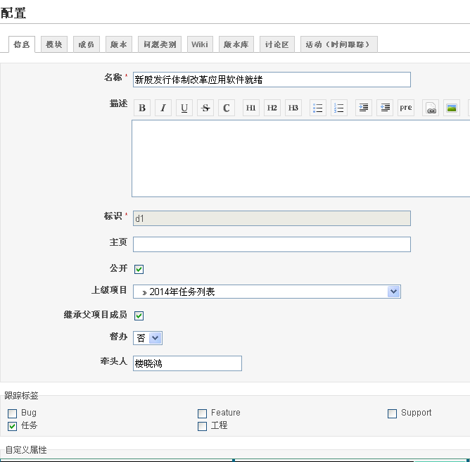

图（8） 项目/工程编辑与更新页面

**4.3 任务创建**

**前提：**任务的新建需要有上级工程，因此在相应的工程下进行新建，

例：在工程“新股发行体制改革应用软件就绪“下创建任务表

1. 进入工程“新股发行体制改革应用软件就绪”，
2. 菜单中选择“新建问题”
3. 在新建问题页面中填写相关任务信息；如下图（9）：

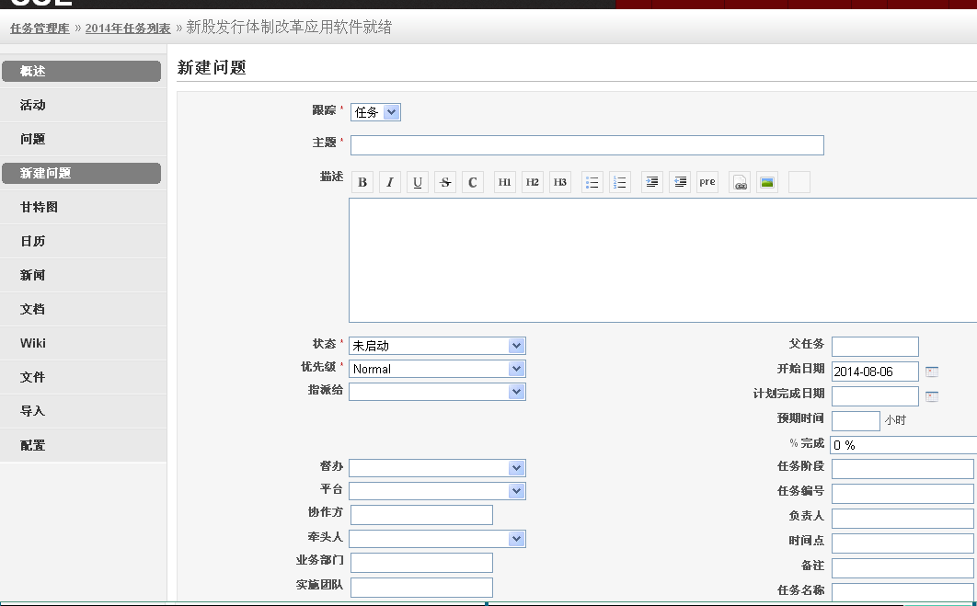

图（9） 任务创建页面

4、创建成功后，页面返回已创建信息，如下图（10）：

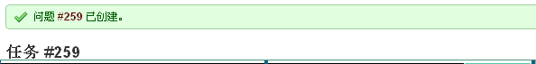

图（10） 返回信息

**4.4 任务编辑**

在任务详细信息页面中，点击“编辑”按钮（如下图12），可进行表单编辑页面进行更新，如图13 所示：

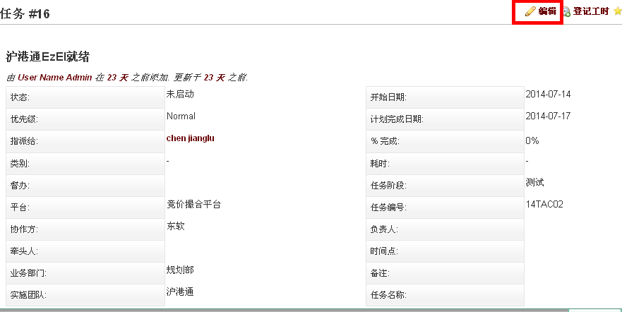

图(12) 任务查看与编辑

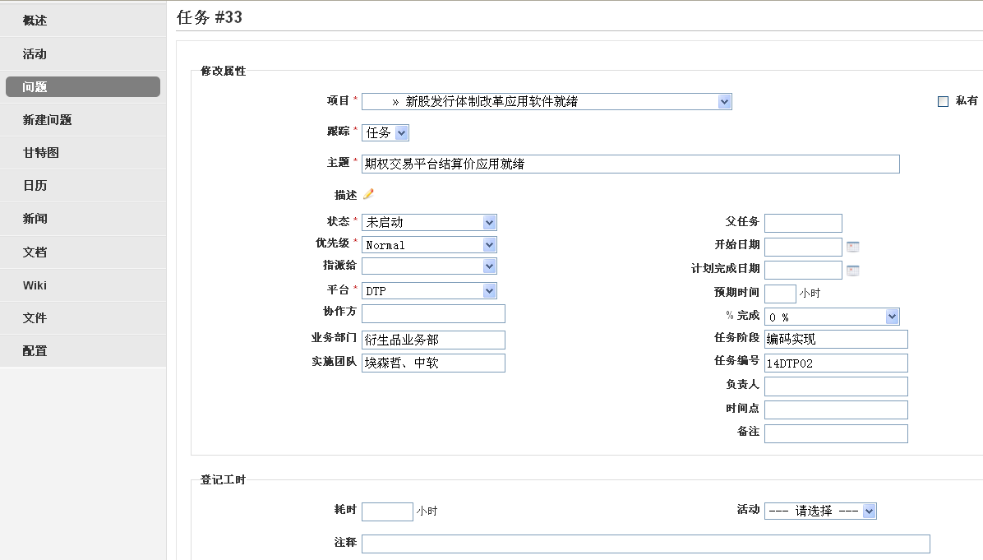

图(13) 任务编辑

1. **管理人员**

权限：1、新建与编辑工程/子项目（参照以上项目组长使用方法）

2、新建与编辑任务（参照以上项目组长使用方法）

3、任务大表查看（参照以上开发人员使用方法）

4、任务审核

**任务审核**

1. 管理人员可点击主页菜单栏“我的工作台”查看需审核的任务表，如图14所示：
2. 点击需审核的任务表（主题一列中的链接），下图红色区域

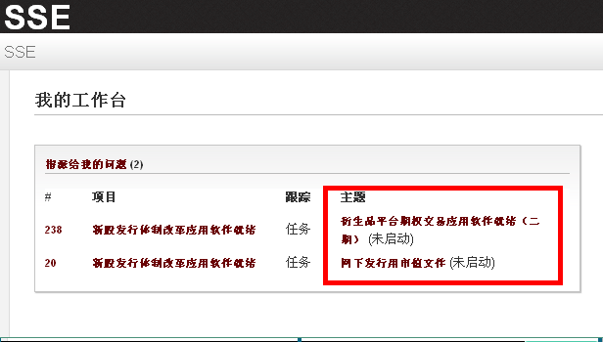

图（14） 我的工作台页面

1. 进入任务表页面，点击右上角“编辑”可对任务表进行状态更新，如图（14）

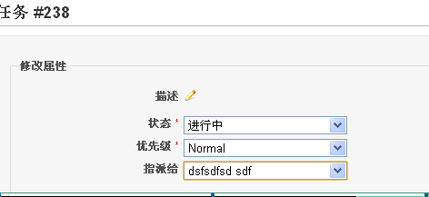

图（14） 任务表更新页面

1. 更新任务状态为“进行中”，并指派给项目/工程组长，审核完毕
2. **系统管理员**

**任务表批量导入**

**6.1 导入要求**

1、 导入文件需CSV文件UTF8格式

2、文件内容字段需与任务库中各字段属性一致（如：导入用户字段时，该必须存在）

3、 对于“多重选择”属性的字段

**6.2 导入步骤**

1. 进入项目《2014年任务列表》下，在左侧项目菜单栏找到“导入”按钮，显示任务列表导入界面，如下图
2. 准备需导入的任务表csv文件，将格式转为UTF-8格式（中文编码），

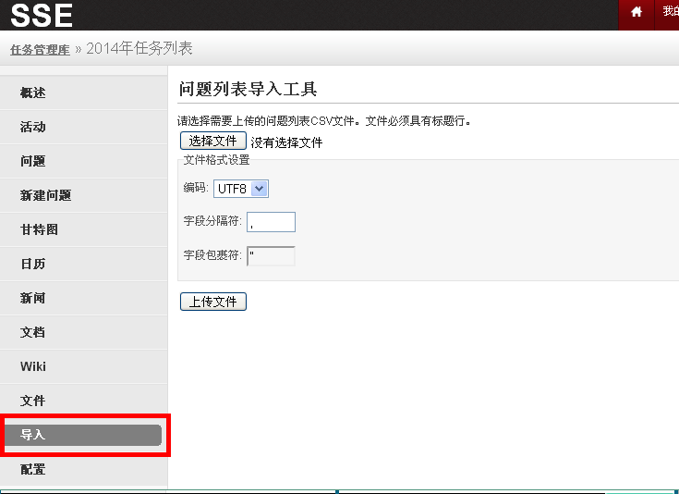

图（15） 任务库批量导入

1. 点击“选择文件”按钮，选择需导入的文件，并输入文件格式设置（默认）
2. 点击“上传文件”按钮，进入到字段配对页面，对应属性可参考默认值，如下图：

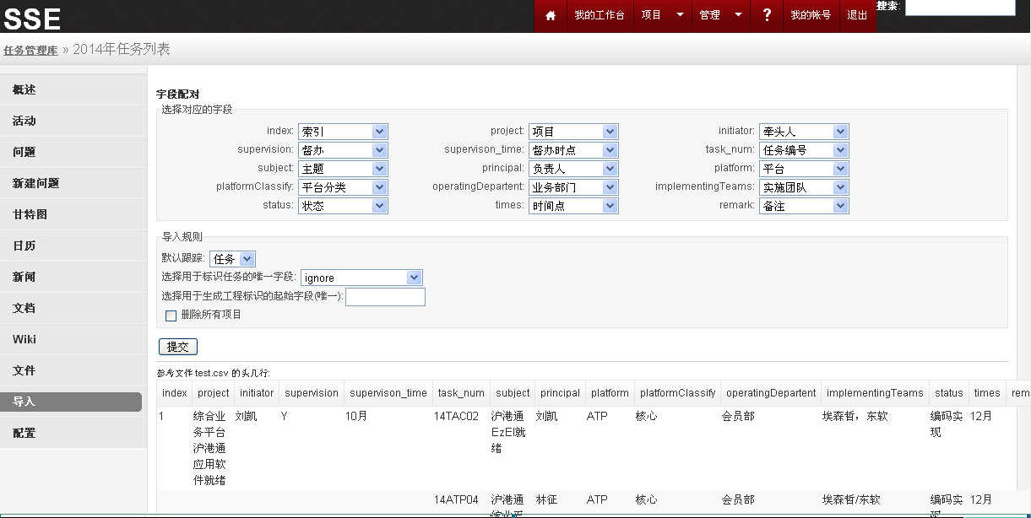

图（15） 任务库批量导入显示和修改

1. 填写导入的新增工程所需的标识，需小写字母加数字（如：import1），该字段需唯一，后续导入新增的工程按该字段中数字叠加
2. 选择是否删除所有项目（指2014任务列表下的所有工程），
3. 点击“提交”按钮
4. 任务表上传成功，返回执行的导入结果（包含错误的记录行及成功导入的工程/任务），如下图：

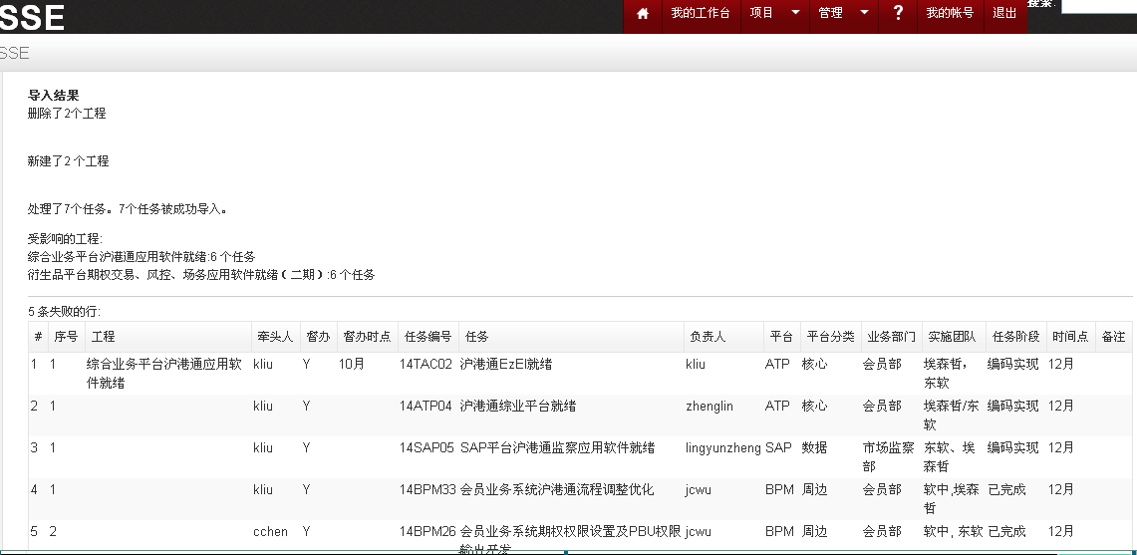

图（15） 任务库批量导入成功

1. **技术支持**

请联系huzhg/ssedev@ssedev, jlchen/ssedev@ssedev.